1. **Что такое WASM?**

WebAssembly (сокращенно *Wasm*)-это двоичный формат команд для виртуальной машины на основе стека. Wasm разработан как переносная цель компиляции для языков программирования, позволяющая развертывать в Интернете клиентские и серверные приложения.

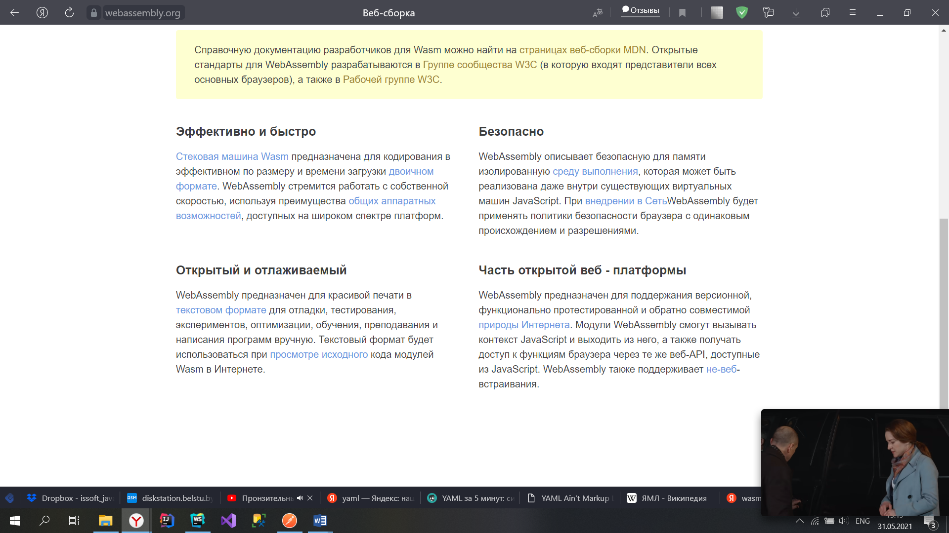

https://ru.hexlet.io/blog/posts/chto-takoe-webassembly-revolyutsionnaya-tehnologiya-dlya-veba-i-ne-tolko

1. **Что такое emcc?**

Для генерации файлов wasm потребуется специальный инструментарий. Для этого можно использовать различные средства. В данном же случае мы будем использовать наиболее распространенный и популярный инструмент - Emscripten SDK (EMSDK).

Ключевыми утилитами в emsdk являются emcc - компилирует программу на C в wasm и em++ - компилирует программу на C++ в wasm. И в зависимости от применяего языка программирования выбирается один из этих компиляторов. Эти утилиты фактически представляют скрипты на языке python, которые вызывают компиляторы Clang из пакета emsdk.

<https://metanit.com/cpp/webassembly/1.2.php>

<https://emscripten.org/docs/tools_reference/emcc.html>